“做好迎接住院医师规范化培训基地评估工作”专题会议

中山大学孙逸仙纪念医院于2017年4月21日下午召开了“住院医师规范化培训基地迎检专题会议”。会议由中山大学孙逸仙纪念医院继教科发起，各临床规培基地主任及规培秘书积极参与，通过解析国家住院医师规范化培训制度及2016年评估细则，帮助了各相关科室更好地了解国家住院医师规范化培训政策及基地评估细则，进一步规范我院规培工作。

此次会议由中山大学孙逸仙纪念医院内分泌科负责人严励教授主持。严励教授特别强调了规培工作的重要性，首先提到了住院医师规范化培训对研究生招生的重要性；其次，本院作为培训基地，对于其他医院输送的规培人员培训过程必须尽职尽责；为了更好的规范化整个医院的规培系统，医院准备将规培工作纳入各个规培基地主任及个人的考核指标；继教科要多下临床，监管整个规培系统的顺利运行。

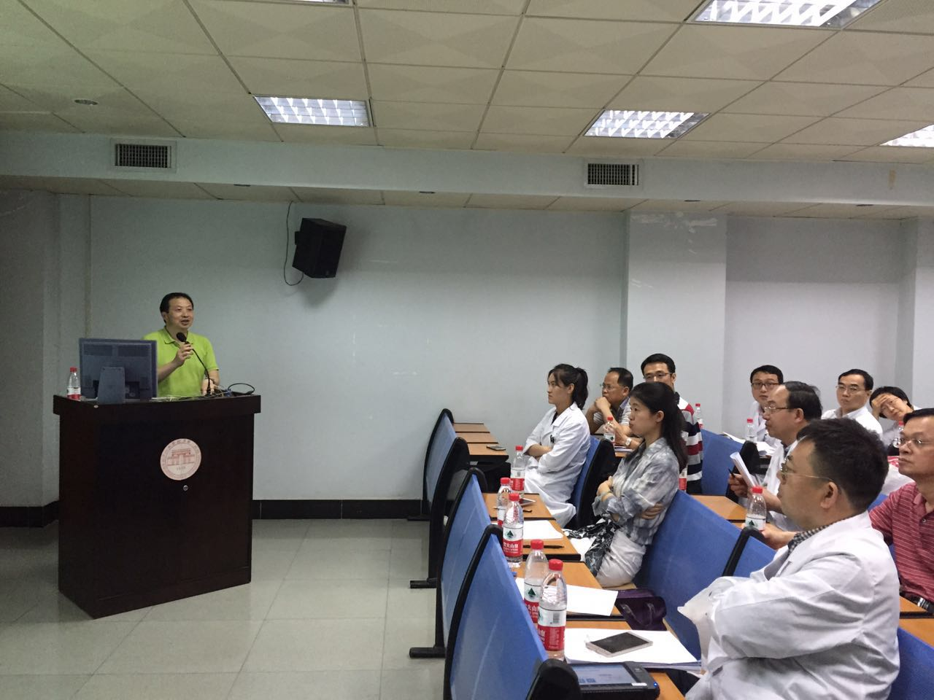为了迎接可能到来的住院医师规范化培训基地的检查，各基地及专业基地都有详细的评估指标。中山大学附属第一医院心血管医学部的柳俊教授就“国家住院医师规范化培训制度及 2016年评估细则解析”作了讲解。柳俊教授从我国住培制度的发展入手，谈及我国住培的内容及内涵，并强调了它在医学发展及医院发展中的关键作用。对于2016年住培基地及(内科)专业基地检查细则，柳俊教授也作了详尽解析。

随后，以放射科为例，由本院放射科王东烨医生作了住院医师规范化培训与管理的汇报。王东烨医生从该专业基地的基本条件、师资条件及住培过程管理三个部分分别讲解了本院放射科作为住院医师规范化培训基地的具体内容，并独树一帜地共享了住院医师培训过程中与指导教师及同事间建立的深厚情谊，值得各科室学习！

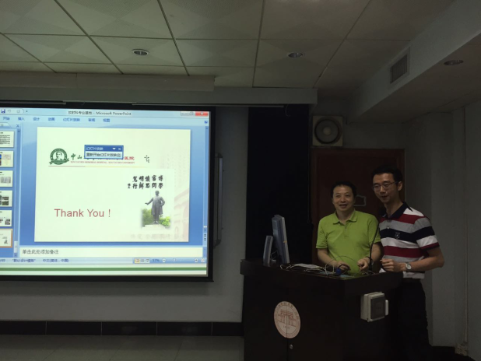整个会议过程气氛良好，各基地主任及规培秘书踊跃发言，积极提问，柳俊教授及王东烨医生都作了耐心及详细的解答。

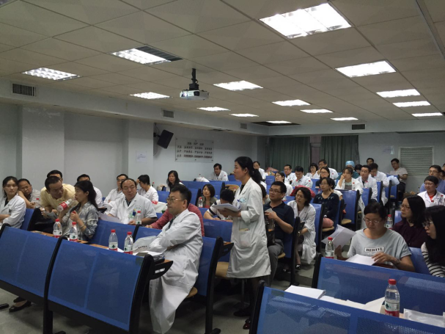会议的最后，由继教科戴婕科长作了总结，感谢宣讲者及各基地规培负责人的热情参与。相信通过本次会议，各基地对于住院医师规范化培训过程的管理将有更深入的了解并能从各基地自身需求出发制定出更加符合国家需求及住培医师需求的规培政策。